Ihr habt auf dem Arbeitsblatt verschiedene Bilder aus dem Film Homo Faber von Völker Schlöndorff :

1. Beschreibt jedes Bild, setzt sie in eine logische Reihenfolge und versucht damit die Geschichte zu erzählen !

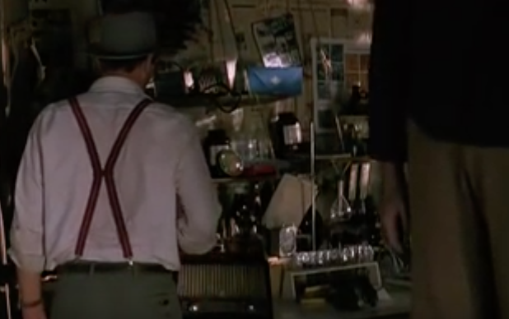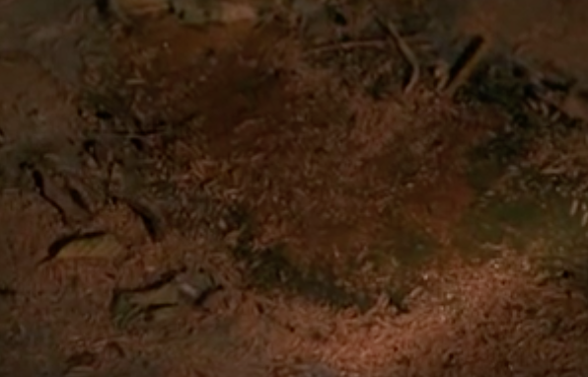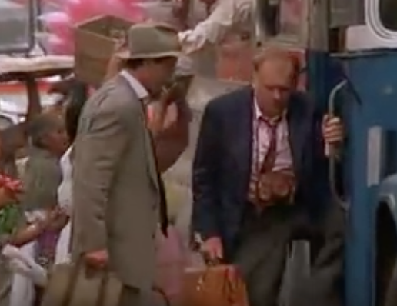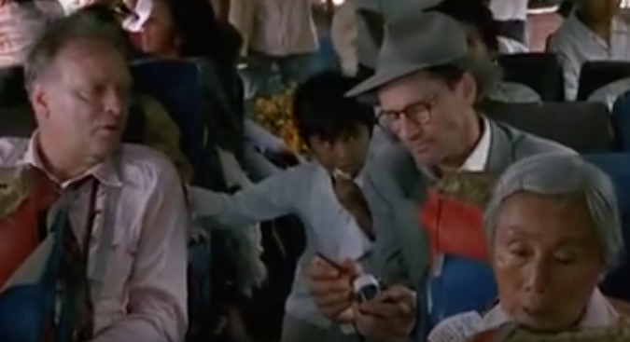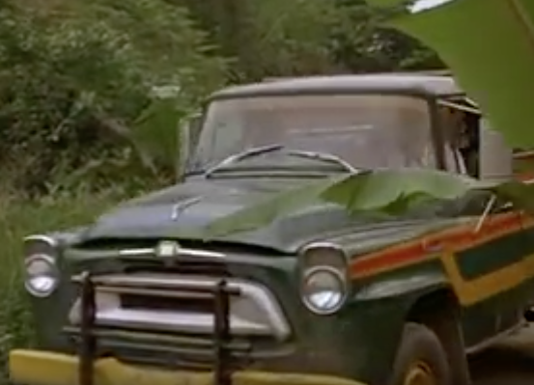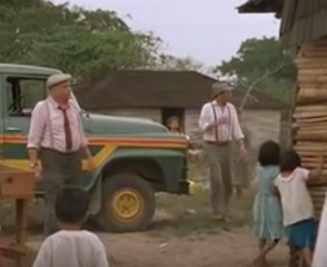

C

G

F

A

E

D

B